- 單一選擇：(60%)
- 一平行板電容器板面為正方形，其邊長為W，兩板間的距離為d(d<<W)。若先將電器以電壓為V的電池充電後，移去電池，則下列敘述何者不正確？ (A)若此電容器兩平行板間的電場為E，則V=Ed。 (B)將兩平行板之間距增為2d，則兩板之電位差增為2V。 (C)在兩平行板的距離增加為2d後，在兩板中間放入一片邊長為W、厚度為d的正方形金屬板則電容器兩行板間的電位差為V。 (D)將中間的金屬板平移至與原先兩平行板中的一板密切接合，則兩平行板間的電位差又變為2V (E)承(D)此時金屬板內部的電場為零。

- 當一化學電池內的電流為零時，其正負兩極間的電位差稱為電動勢ε，而當電池內有電流時，電池便有電阻，稱為其內電阻r，如圖所示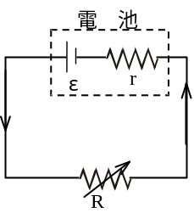。實驗發現，一電池之電動勢與內電阻，不隨電流而變。當此電池之兩極，以可變電阻器連接，當可變電阻為0.5Ω時電池兩端之端電壓為3V，當可變電阻為5Ω時電池兩端之端電壓為5.5V，則下列之電動勢與內電阻，何者較為正確？ (A)r=0.0Ω (B)r=0.5Ω，ε=6.0V (C)r =0.8Ω，ε=6.0V (D)r=1.0Ω，ε=6.0V (E) r=1.2Ω，ε=7.0V。

- 一圓形電阻絲，圓上A、C兩點與一電池的正負極相連接，且∠AOC=90˚(如圖所示)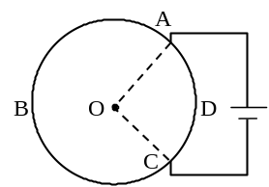，則弧ABC電阻絲與弧ADC電阻絲在圓心O點所產生的磁場的比為 (A)9：l (B)3：l (C)l：l (D)l：3 (E)l：9。

- 質子與α質點的動能與磁場方向夾角θ進入同一磁場中，作螺旋軌道運動，求質子和質點之螺距比 (A)1：2 (B)2：1 (C)1：1 (D)4：1 (E)1：4。

- 如右圖，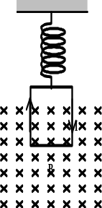一線性彈簧吊一矩形迴線，迴線下端在均勻磁場B中。當迴線上通電流1A時，彈簧伸長量1.9cm；電流2A時，伸長量為3.3cm，則未通電流時，彈箕伸長量為 (A)0.2cm (B)0.4cm (C)0.5cm (D)0.8cm (E)1.2cm。

- 有A、B兩螺管均以緊密纏繞相同銅線而製成，且單位長度內所繞的匝數相同，已知兩螺的長度比2：l，管截面直徑比3：1，若通以相同電流時，則A、B兩管內磁場的量值比為何？ (A)1：2 (B)2：1 (C)1：1 (D)2：5 (E)5：2。

- 承上題(05)，若分別在兩端加以相同電位差，則A、B兩管內磁場的量值比為何？ (A)1：2 (B)6：1 (C)1：1 (D)1：6 (E)3：2。

- 如圖所示之電路中R₃量值減少，則下列敘述何者為正確？ (A)a，b間的電位差量值減少 (B)通過R₁的電流量減少(C)通過R₃的電流量減少 (D)通過R₂的電流量增大 (E)電源ε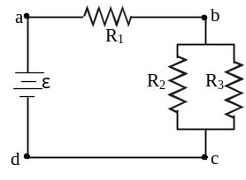輸出之功率增大。

- 一攜帶電流的長直導線，與紙面垂直(O為導線與紙面的交點)；電流從下往上，穿出紙面。紙面上有一封閉線圈abcda，其bc與da邊是以O為圓心的同心圓弧，ba及cd邊的延長線交於0點。封閉線圈攜帶有順時針方向的電流，如圖所示。若不考慮重力作用，則下列敘述何者為正確？ (A)線圈將受到直導線的排斥，遠離 O點而移動 (B)線圈將受到直導線的吸引，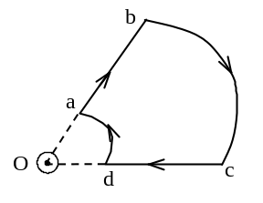趨向O點而移動 (C)線圈將以直導線為軸，面上依反時針方向轉動 (D)直導線對ab邊的施力方向為穿出紙面，垂直向上 (E)直導線bc邊的施力方向為穿入紙面，垂直向下。

- 右圖之電路中之電動勢為7伏特，內電阻為0.5Ω，R₁=3Ω，R₂=6Ω，R₃=6Ω，R₄=4Ω，則下列何者正確？ (A)伏特計之讀數為5.5V(B)安培計之讀數為l.5A (C)電路圖中，電池外電路之等效電阻為6Ω (D)流經R₄之電流為2A (E)四個電阻中功率最大者為R₃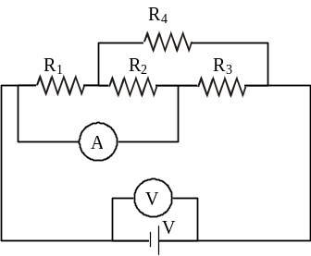。

- 將一帶電質點以任意方向射入均勻磁場中(射入方向不與磁場方向平行)，則: (A)此質點必作圓周運動 (B)此質點必作等速率運動 (C)磁力對此質點作功與射入之速率成正比(D)此質點具有法線與切線加速度 (E)此質點不受衝量作用。

- 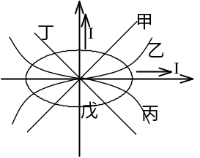x軸及y軸上各有一長導線分別帶電流I，如圖所示，則在x-y平面上，磁場為零的軌跡為何？ (A)甲 (B)乙 (C)丙 (D)丁 (E)戊。

- 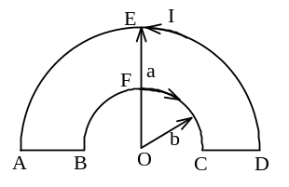由兩直線段和半徑為a及b的二同心半圓構成的導線，載電流為I(如圖)，下列敘述何者不正確？ (A)半圓AED與半圓BFC兩部份導線在圓心O點產生的磁場方向相反，但大小不相同 (B)由半圓AED部份導線在圓心O點產生的磁場量值為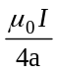 (C)AB及CD部份導線在圓心O點產生的磁場為零(D)當外加一垂直於紙面的均勻磁場B₀於此導線處，則此導線所受之磁力之量值為2IB₀(a−b) (E)當外加一平行於紙面的均勻磁場B₀於此導線處，則此導線所受力矩之量值為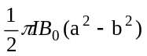

- 如圖所示的電路，已知A、B、C、D、E五個電阻分別為20Ω、10Ω、10Ω、20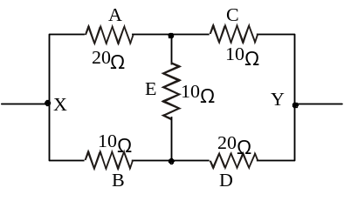Ω、10Ω，試以克希何夫定則計算Ⅹ和Y兩點間的等效電阻為何？ (A)7 (B)10 (C)14 (D)20 (E)21 Ω。

- 質量為m，帶電量Q₁之離子經固定之電位差加速後，射入一與其運動方向垂直之均勻磁場中，設量得其運動軌跡之圓弧半徑為r₁。今將質量m₂，帶電量2Q₁之離子經同樣之電位差加速後射入同樣之磁場中，量得其圓弧半徑為2r₁，則rn₂/rn_{l}為： (A)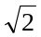 (B)2 (C)2 (D)4 (E)8。

- 填空：(40%)
- 一電子以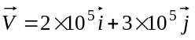公尺/秒，進入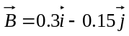特士拉之磁場中，所受磁力之量值為若干頓？
- 一長方形線圈邊長如右圖所示，質量為m，以線懸掛之，置入B之均勻磁場中，方向如右圖所示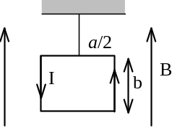，今將此線圈通以I之電流，此線圈受力後不變形，則平衡後，此線圈之線圈與鉛直面之夾角θ，則tanθ=？

- 兩個半徑為a與b的同心球殼所構成的球形電容器(a<b)，若內球殼帶電量+Q，外球殼帶電量−Q，則球殼間的電容為何？(真空中之電容率為ε₀)

- 圖中安培計、電池的內電阻為零， (1)流經安培計的電流為何？(2)將R₄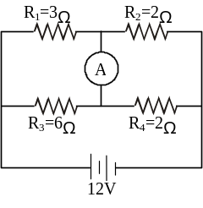的電阻改為何值？則安培計的讀數為零。

- 若3安培的電流由一電池的負極經過內部而流向正極時，此電池的端電壓為8伏特；若2安培的電流由此電池的正極經過內部而流向負極時，此電池的端電壓為12伏特。求該電池的電動勢為若干？

- 如圖，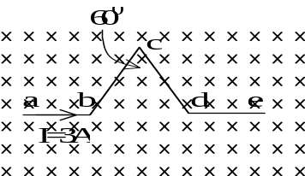導線ab=bc=cd=de=60cm，置於一均勻磁場中，磁場量值3.0N/A-m，通以3.0安培電流，則整個導線所受磁力之量值及方向。

- 在鋅銅電池中，假想容器內有一截面將容器隔成左右兩區。若20秒內有1.0×10¹⁹個H⁺向左穿過該截面，同時有2.5×10¹⁹個SO₄²⁻向右穿過該截面，則：流經電池的電流為何？

- 兩條平行導線有同方向之相同電流I，相距3d且兩導線均固定。於兩導線一矩形迴線上通有電流I，如圖所示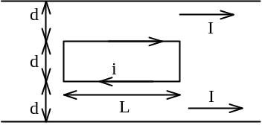。則迴線上受到磁力大小為若干？

- 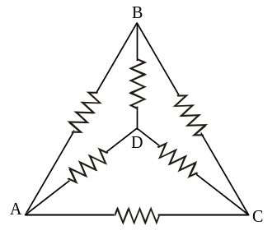如右圖所示，每個電阻之量值均為R，今以導線將A、C兩點連至電池兩極，此時電路之總電阻與B、D兩點連至電池兩極，電路之總電阻之比為若干？

台北市立 松山高中 91學年度第一學期 期中考(2)
得 分

高三物理科 (答案紙)

班 號 姓名
- 單一選擇：(60%)

01 | 02 | 03 | 04 | 05 | 06 | 07 | 08 | 09 | 10
11 | 12 | 13 | 14 | 15

- 填充：(40%)

16 | 17 | 18 | 19_A | 19_B
20 | 21 | 22 | 23 | 24

